МБ ДОУ № 30 «Березка»

ВОСПИТАНИЕ НРАВСТВЕННО-ЭТИЧЕСКИХ ЧУВСТВ У ДЕТЕЙ ДОШКОЛЬНОГО ВОЗРАСТА ПОСРЕДСТВОМ УСТНОГО НАРОДНОГО ТВОРЧЕСТВА
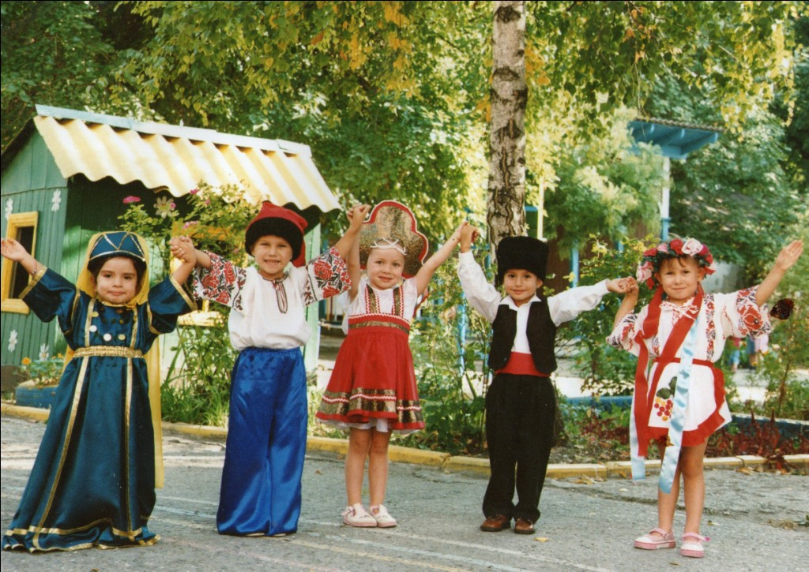

Воспитатель:
Божко Н. К.

Симферополь, 2015 г.
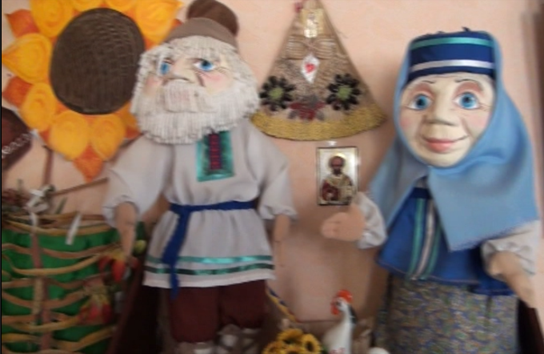
«Красоту, чистоту мы у старших берем,
Саги, сказки из прошлого тащим,
Потому что добро остается добром
В прошлом, будущем и настоящем».
В. Высоцкий.

Отличительными особенностями программы "От рождения до школы" являются:
- направленность на развитие личности ребенка;
- патриотическая направленность;
- направленность на нравственное воспитание, поддержку традиционных ценностей.
В решении этих задач дошкольного образования неоценимую помощь могут оказать не только методические пособия, а и педагогический опыт, накопленный веками, сбереженный каждым народом как одно из самых величайших духовных богатств. Это фольклор. Фольклор - как основа основ воспитания детей, как универсальная педагогическая система, в которой тысячелетия народного опыта уже отобрали самые естественные и необходимые формы развития речи, логического и образного мышления, трудовых навыков, этических и нравственных идеалов.
Уже у младших дошкольников можно формировать нравственно-этические чувства, имеющие важное значение для развития детских взаимоотношений. У детей третьего года жизни могут проявляться такие свойства личности, как общительность или застенчивость, самостоятельность или неуверенность в себе, эгоизм или доброжелательность, внимательное отношение к товарищам. При целенаправленном воспитании чувства ребенка гораздо богаче, разнообразнее и проявляются раньше.
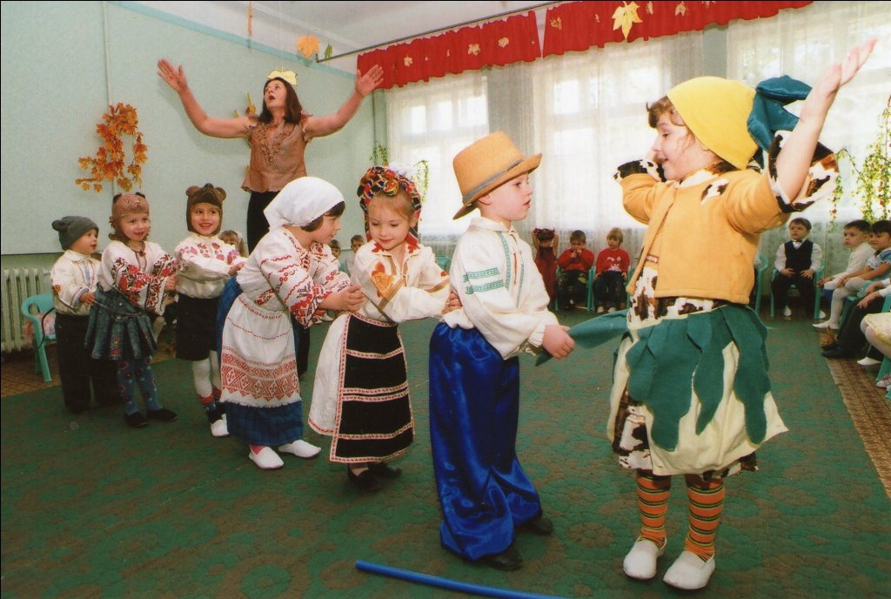
Фольклор - одно из методов закладывания основы нравственно-этического воспитания детей младшего дошкольного возраста.
Почти все народные сказки основаны на нравоучении. Сказочный дидактизм начинается с первых же незамысловатых сюжетов сказок о животных. Он есть и в бытовых, и в сатирических, и в волшебных и в богатырских сказках. При этом воспитательное значение сказок неотделимо от познавательного. Сказки - художественный способ познания окружающего мира. Не случайно их называют народной педагогической энциклопедией. Но эта энциклопедия - художественная, воплощенная в образах, сюжетах. Такая скрытая назидательность заключена почти во всех детских сказках, смысл которых порой предельно прост: нельзя без спроса выходить на улицу, нельзя пить из лужи, нельзя быть жадным, нельзя обижать слабых, нельзя обманывать.
Но ребенок даже не подозревает, что в «Сестрице Аленушке и братце Иванушке», «Колобке», «Лиса и заяц», «Петушок - золотой гребешок» - ему внушаются все эти педагогические табу.
Психология детей, основные законы детской логики и восприятия - все это учтено в фольклоре, в педагогическом опыте народа. Продолжая знакомить детей с малыми жанрами народного фольклора - пословицами, поговорками, загадками, которые шире, чем любой другой жанр, охватывают разнообразные стороны действительности. Разработала конспекты занятий с использованием пословиц, поговорок, в содержании которого есть названия русского, украинского быта. В повседневной жизни детей при конфликте, можно использовать народные поговорки (татарск. - «Халат лучше новый, а друг - старый», «Старый друг лучше новых двух»). Почему так говорят? Возникает разговор о дружбе. Примеров много: беседы о лжи, грубости, о добре, о зле, трудолюбии... («Кончил дело - гуляй смело», «Маленький да удаленький», «Сам себя губит, кто других не любит», «Умелые руки не знают скуки», «Дружба в делах помощница», "Без труда не вытащишь и рыбку из пруда", "Чаще мойся - воды не бойся").
Загадка. Каждая народная загадка отображает окружающий нас мир. Применение загадок особое значение приобретает при ознакомлении с природой, окружающим ...«Зимой и летом одним цветом», «Зимой беленький, летом серенький».
Большое значение оказывает детский фольклор и на познавательное развитие детей. При отборе фольклорных произведений обращаем внимание не только на доступность, нравственно-этическую ценность, но и познавательную значимость.
Приметы позволяли нашим предкам предвидеть, каким будет урожай, «угадывать» погоду, находить дорогу домой. Знание и использование примет в повседневной жизни помогают развить наблюдательность, умение сопоставлять, делать выводы. В работе используются приметы, которые можно проверить.
Если зимой вечером на небе много звезд, жди на следующий день мороза.
Утром нет росы на траве - жди дождя.
Воробьи купаются в пыли - жди дождя.
Ласточки и стрижи летают низко - к дождю.
Заклички. приговорки.
Обращение к кому-то:
(мышке): Мышка, Мышка, возьми мой зубик,
дай мне новый крепкий, хороший.
(дождик): Дождик, дождик куще
Будет трава гуще.
(солнце): Солнышко, солнышко
Выгляни в окошечко
Дам тебе горошка
Полное лукошко.
Нужно не забывать, что фольклор - устная, а не письменная литература. Известный фольклорист А.И.Никифоров писал по этому поводу в 1927 году: «Произведения народной словесности - не литература, которая пишется писателями за столом. Наоборот сказка, песня, былина и т.п. прежде всего, произносятся, бытуют только устно, живы тогда и до тех пор, когда и пока произносятся. Текст сказки без учета его исполнения - труп. И изучение этого текста даст понимание анатомии сказки, но не жизни сказочного организма». Работая с детьми, сказки русские, украинские, татарские стараюсь рассказывать, приближая к желаемому - чтобы фольклор стал школой художественного слова, народным театром одного актера.
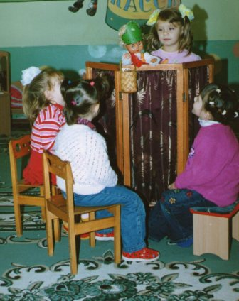

В воспитании этических и нравственных чувств у детей дошкольного возраста большую роль играют пословицы и поговорки. Они учат, наставляют, приобщают к сокровищам народной мудрости к правилам и моральным нормам «неписанных» законов народной жизни.
Народная загадка отображает окружающий нас мир. Применение загадок особое значение приобретает при ознакомлении с природой «Зимой
беленький, летом - серенький» - и через такую форму работы прививать чувство любви к природе, заботливому отношению к ней.
Использование в работе с детьми закличек, приговорок ("божья коровка, завтра дождь или ведро, если ведро, то сиди, если дождь, то лети".) Помогает привлечь внимание детей к природе, бережное к нему отношение.
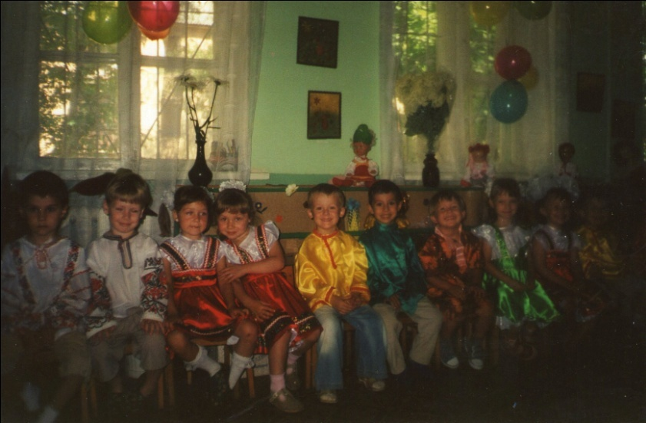
Частушки - короткие, рифмованные песенки, в большинстве случаев состоящие из 4 строк и исполняющихся полуговорком, в характерной звонкой манере, доступной детям уже в младшей группе. Так к 8 марта, желая доставить радость взрослым с детьми сочиняли простые частушки с актуальным содержанием:
Раньше всех приходит в сад
Суп готовит для ребят,
Кто ж она, да кто ж она?
Мария Свет Ивановна.

Всех излечит, исцелит
Добрый доктор Айболит
Кто ж она, да кто ж она?
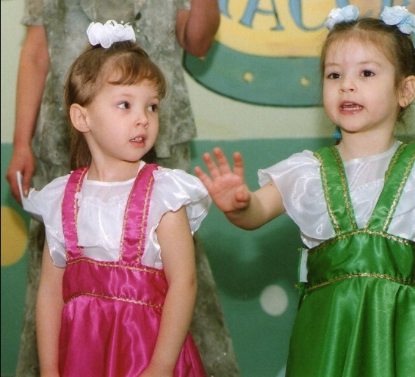
Алла Федоровна.

Кто на свете всех милее,
Всех румяней и белее?
Кто ж она, да кто ж она?
Ирина Свет Андреевна.

Сочиняя с детьми частушки - воспитываем уважительное, благодарное отношение к взрослым, внушая, что делать приятное людям - это норма жизни.
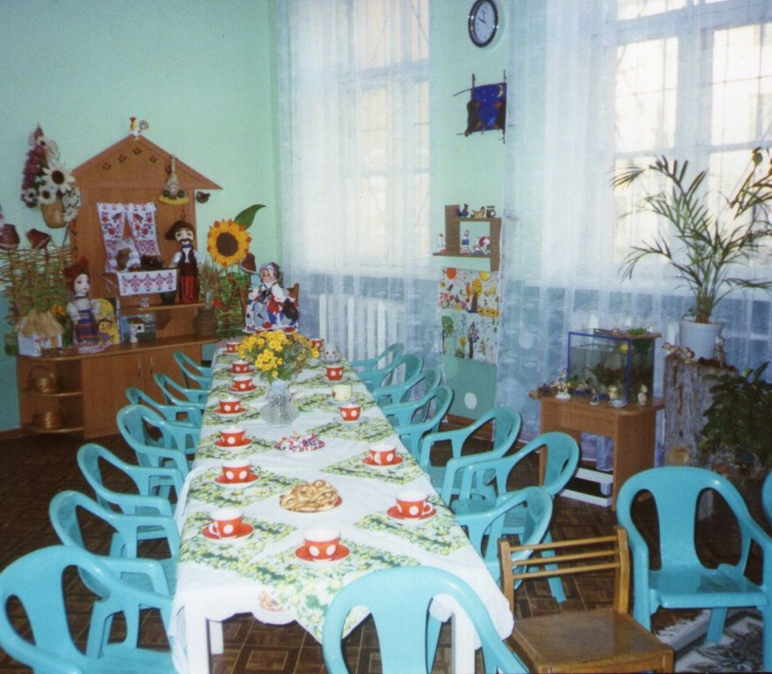
Детские календарные фольклорные праздники и традиционные праздники детей. Их изучение и знакомство с ними осуществляется через участие в них детей. Некоторые праздники были изучены «Пасха», «Рождество» и «Масленица» и составлены конспекты. Работая в тесном контакте (по изучению праздников) с родителями активно привлекаем их к участию в празднике. Такие традиционные детские праздники, как «День Рождения», «Гости пришли» - открывают большие возможности при ознакомлении детей с народным фольклором. Например, ранее традиционные дни рождения детей стали отмечать один раз в месяц с атрибутами русской или украинской хаты. Детей подводили к тому, что славянский праздник - это хлебосольный стол. Присутствовали блюда русской, украинской, татарской национальной кухни. Дети усваивали правила гостеприимства, правила поведения в гостях и при посещении гостей, народный этикет поведения за столом. Разработан конспект праздника День Рождения, в котором по мере надобности вносились коррективы.
Народные обрядовые праздники связаны с народной игрой. Народные игры для детей ценны в педагогическом отношении, оказывают большое влияние на воспитание характера, воли, развивают нравственные чувства, физически укрепляют ребенка, создают определенный духовный настрой, интерес к народному творчеству (укр., рус., татар.). Знакомят с образованием речи «Гуси-гуси, додому», «Поясок», «Ты, Зарема, не грусти».
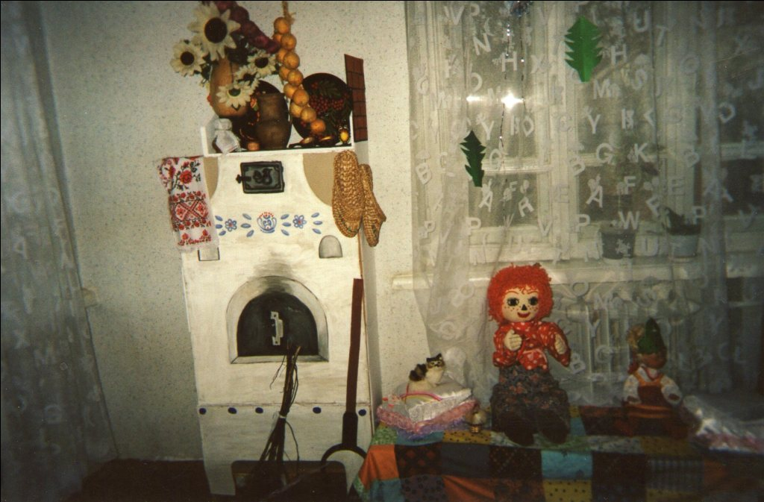
Семья определяет развитие детей вообще и влияет на развитие его межличностных взаимоотношений с другими детьми в частности. Отмечено в региональной программе и методических рекомендациях по межкультурному образованию детей дошкольного возраста в Крыму.
В моей группе дети разных национальностей (русские, украинцы, татары, армяне, евреи). Родители общаются друг с другом, но общение носит приветственный характер. В интересах детей их воспитание и развитие родительское общение должно стать доброжелательным и разнообразным. Для плодотворной работы с родителями было проведено социологическое исследование (опросы и анкетирование), выбраны формы работы с семьями:
- Дни открытых дверей (на занятии)
- Вечера, развлечение, праздники (с родителями)
- Приглашаем в дом гостей, встречаем праздник вместе.
- Информационные бюллетени (для родителей) «имена наших детей», «колыбельные песни».
- Поиграем с детьми в национальные игры.
- День украинской, русской, татарской культуры (готовят родители) с народными блюдами, угощениями, танцами, песнями, прибаутками, шутками, частушками, народными играми.
Фольклор - искомая нами «веков связующая нить», которую мы должны передать своим детям точно так же, как передавалась она из поколение в поколение, из уст в уста. Горели рукописи, в пепелища превращались целые библиотеки с неведомыми нам словами о погибели и величии нашей земли, только память народа не смогли уничтожить никакие лихолетья истории. Память народная сохранила, донесла до нашего времени это живое наследие веков. С фольклора начинается познание истории народа. Фольклор отвечает на вопрос «откуда есть, пошла наша земля, какие духовные и нравственные ценности заложены в ней изначально».

«Эстетическое, этическое, нравственное и патриотическое воспитание
все это заложено в фольклоре, в педагогическом опыте и в творческом гении народа».
(В. Калугин)

Конспект занятия «Котик-коток»
(Заучивание потешки)
В групповой комнате, с атрибутами русской избы воспитатель обращает внимание детей на красивый поясок, расшитый бисером:
В: Вот наш Вова идет,
Поясочек несет.
Кому дать, кому дать,
Кому поясочек передать?
Вова кланяется и передает поясок следующему ребенку. Слышится «мяу-мяу». Входит котик и рассказывает о своей беде - пропаже пояска.
Котик: Меня хозяйка просила Галинку спать уложить, а рубашечка распоясалась.
В: А не это ли твой поясок? Мы с ним играем.
Вот наш Саша идет,
Поясочек несет.
Кому дать, кому дать,
Кому поясочек передать?
Дети: Котику!
Котик: Спасибо вам, ребятки.
В: Мы веселые ребятки,
Любим бегать и играть.
А ты попробуй, котик,
Нас догнать!
Игра «Догонялки»
Котик (подходит к люльке): Вот моя Галинка лежит и ждет, когда я ей песенку спою. (Укачивает Галинку).
Пошел котик во лесок,
Нашел котик поясок.
Нарядился, воротился,
Стал он люлечку качать:
Баю-бай!
Ляг, Галинка, скоренько!
Встань Галинка с зоренькой!
Понравилась вам моя песенка? Давайте вместе попробуем. Галинка еще не спит. (Котик поет еще раз, дети подпевают.)
Ну вот и спит Галинка, теперь мы можем уйти, только тихо-тихо, чтобы Галинка не проснулась.

